

**الجمهوريّة العربيّة السّوريّة**

**وزارة التّربية**

**المركز الوطني للمتميزين**

تقديم الطالبة : ماريا أشقر

إشراف المدرس : حسان

**الإعجاز العلمي في القرآن الكريم**

العام الدراسي 2014-2015

**مخطط البحث :**

**المقدمة**

إشكالية البحث

**الباب الأول : إعجاز القرآن الكريم**

الفصل الأول : تعريف القرآن الكريم

الفصل الثاني : تعريف إعجاز القرآن الكريم

**الباب الثاني : وجوه إعجاز القرآن الكريم**

الفصل الأول : الإعجاز البياني واللغوي

الفصل الثاني : الإعجاز التشريعي

الفصل الثالث : الإعجاز العلمي في القرآن الكريم

الباب الثالث : أوجه وضوابط الإعجاز العلمي

الفصل الأول : أوجه الإعجاز العلمي

الفصل الثاني : ضوابط الإعجاز العلمي

الفصل الثالث : مبررات الاهتمام بقضية الإعجاز العلمي

الفصل الرابع : المجيزون والمانعون في الإعجاز العلمي

الفصل الخامس : مظاهر الإعجاز العلمي في القرآن الكريم

**الخاتمة**

أهداف البحث :

التعرف على معنى إعجاز القرآن الكريم

التعرف على وجوه إعجاز القرآن الكريم

التعرف على ضوابط ووجوه الإعجاز العلمي في القرآن الكريم

ذكر بعض مظاهر الإعجاز العلمي في القرآن

المقدمة :

الحمد لله حمداً يبلّغنا رضاه , والصلاة والسلام على عبده ورسوله محمد وعلى سائر أنبيائه و رسله , وآله الطيبين الطاهرين , وصحبه المخلصين , ومن اتّبع هداه إلى يوم الدين , وبعد :   
فإذا كان كل عصر من العصور له سماته وخصائصه , فان المنهج العلمي هو السمة البارزة من سمات عصرنا الحاضر , ومن نعمة الله علينا *نحن المسلمين *في هذا العصر ,أن تكثر الدراسات العلمية المتعلقة بآيات القران الكريم والسنة المطهرة في مجالات الحياة وبصورة عامة : طبية ...فلكية ...نباتية ...حيوانية .  
ولا عجب في ذلك فإن القران الكريم يقوم على العلم , ولا تتناقض أية آية من آياته مع أية حقيقة علمية ثابتة , وهذا الجانب العلمي له أثر بالغ الأهمية لدى مثقفي عصرنا الحاضر فقد أولوه من الاهتمام أعظمه , بعد تلك الفترات المظلمة التي كان المسلمون فيها مقلدين لكل ما جاء به الغرب من نظريات صحيحة أو غير صحيحة فكان هو النور الذي أضاء للمسلمين طرقات كثيرة مظلمة ليبرهنوا أمام أعداء الإسلام إنه الدين الحنيف الذي لا ريب فيه .

**إشكالية البحث :**

القرآن الكريم هو المعجزة الخالدة التي أنزلناها الله تعالى على سيدنا محمد صلى الله عليه وسلم فالنبي هو خاتم الأنبياء والمرسلين و بعثته جاءت لكل البشر أجمعين ولنهاية الدوران ،فلا بد من استمرار المعجزة ،من هنا كانت معجزة النبي علمية عقلية .

هناك بضع مئات بل عشرات المئات من الآيات الكونية في القرآن الكريم ،وفي عصرنا هذا الذي بدأ أهله يبتعدون عن الدين وعن الإيمان بالله عز وجل تحت شعار التطور والعلمانية فيكشف الله تعالى لنا معجزة جديدة في القرآن ألا وهي الإعجاز العلمي ليرد به على كل أعداء الإسلام والأمة

فهل صحيح أن ما تحدث عنه القرآن قبل ألف وأربعمائة يتم إثباته من قبل العلماء في عصرنا الحالي ؟

هذا ما سنحاول التعرف إليه في هذا البحث بإذن الله .

**الباب الأول :**

**إعجاز القرآن الكريم**

**الفصل الأول :**

**تعريف القرآن الكريم :** (1)

تعريف القرآن في اللغة :

لفظ القرآن مصدر مشتق من ( قرأ )يقال قرأ ،يقرأ ،قراءة ،وقرآناً ومنه قوله تعالى :

" إن علينا جمعه وقرآنه فإذا قرأناه فاتبع قرآنه "

اصطلاحاً:

كلام الله المنزل علي نبيه محمد (ص) المعجز بلفظه المتعبد بتلاوته المنقول بالتواتر المكتوب في المصاحف من أول سورة الفاتحة إلى آخر سورة الناس.

**الفصل الثاني :**

**تعريف إعجاز القرآن الكريم** : (2)

الإعجاز لغة : مشتق من العجز. والعجز: الضعف أو عدم القدرة ، وهو مصدر أعجز بمعنى الفوت والسبق.

والمعجزة في اصطلاح العلماء : أمر خارق للعادة ،مقرون بالتحدي ،سالم من المعارضة. وعرف الزنداني الاعجاز فقال :( انه اظهار صدق الرسل *عليهم الصلاة والسلام *بإظهار أمور على أيديهم بعجز البشر عن معارضتها

) وإعجاز القرآن : يقصد به إعجاز القرآن للناس أن يأتوا بمثله. أي نسبة العجز إلى الناس بسبب عدم قدرتهم على الإتيان بمثله) .

ﻗـﺎﻝ سبحانه وتعالى : (ﻭَﺇِﻥﹾ ﻛﹸﻨْﺘُﻢْ ﻓِﻲ ﺭَﻳْﺐٍ ﻣِﻤﱠﺎ ﻧَﺰﱠﻟﹾﻨَﺎ ﻋَﻠﹶﻰ ﻋَﺒْﺪِﻧَﺎ ﻓﹶﺄﹾﺗُﻮﺍ ﺑِﺴُﻮﺭَﺓٍ ﻣﱢﻦْ ﻣِﺜﹾﻠِﻪِ ﻭَﺍﺩْﻋُﻮﺍ ﺷُﻬَﺪَﺍﺀَﻛﹸﻢْ ﻣِﻦْ ﺩُﻭﻥِ الله

ﺇِﻥﹾ ﻛﹸﻨْﺘُﻢْ ﺻَﺎﺩِﻗين ) .[1]

الباب الثاني :

وجوه إعجاز القرآن الكريم

الفصل الأول :

**وجوه إعجاز القرآن الكريم :** (1)

يقصد بوجوه الإعجاز الأمور التي اشتمل عليها القرآن ،وهي تدل على أنه من عند الله تبارك وتعالى ، وما كان في استطاعة أحد أن يأتي بمثله ، وما كان في استطاعة الجن والإنس أن يأتوا بمثله .

الفصل الثاني :

**أولا :[2]**

**الإعجاز اللغوي والبياني في القرآن الكريم**  (2) **:**

يختلف القرآن الكريم في نَظْمِه عن النثر والشعر،ولكنه في ذات الوقت يجمع من خصائصهما ما يُحَيِّر السامع له ،ولإعجاز النَّظْم في القرآن الكريم عدَّة مظاهر تتجلَّى فيها .

**أولا : الخصائص المتعلِّقة بالأسلوب**

أ- أن الأسلوب القرآني يَجْرِي على نسق بديع خارجٍ عن المعروف من نظام جميع كلام العرب ،فالفنون التعبيريَّة عندهم لا تَعْدُو أن تكون شعرًا أو نثرًا ،ولكن القرآن شيء آخر ؛فلننظر إلى قوله تعالى: }حم (1)تَنْزِيلٌ مِنَ الرَّحْمَنِ الرَّحِيمِ (2) كِتَابٌ فُصِّلَتْ آَيَاتُهُ قُرْآَنًا عَرَبِيًّا لِقَوْمٍ يَعْلَمُونَ (3) بَشِيرًا وَنَذِيرًا فَأَعْرَضَ أَكْثَرُهُمْ فَهُمْ لاَ يَسْمَعُونَ (4) وَقَالُوا قُلُوبُنَا فِي أَكِنَّةٍ مِمَّا تَدْعُونَا إِلَيْهِ وَفِي آَذَانِنَا وَقْرٌ وَمِنْ بَيْنِنَا وَبَيْنِكَ حِجَابٌ فَاعْمَلْ إِنَّنَا عَامِلُونَ{   
( فصلت : 1-5).

فهذه الآيات القرآنية بتأليفها العجيب ،ونظمها البديع حينما سمعها عتبة بن ربيعة-وكان من أساطين البيان -استولت على أحاسيسه و مشاعره ،وطارت بلُبِّه ،ووقف في ذهول وحَيْرة ،ثم عبَّر عن حَيْرته وذهوله بقوله : "والله لقد سمعتُ من محمد قولاً ما سمعتُ مثله قطُّ ،والله! ما هو بالشعر ولا بالسحر ولا بالكهانة... والله ليكوننَّ لقوله الذي سمعتُهُ نبأ عظيم".

ب- كما أن الأسلوب القرآني يظلُّ جاريًا على نسق واحد من السموِّ في جمال اللفظ ،وعمق المعنى ودقَّة الصياغة وروعة التعبير ،رغم تنقُّله بين موضوعات مختلفة من التشريع والقصص والمواعظ والحِجج والوعد والوعيد ،وتلك حقيقة شاقَّة ،بل لقد ظلَّت مستحيلة على الزمن لدى فحول علماء العربيَّة والبيان.

ج- ومن خصائص الأسلوب القرآني كذلك أن معانيه مصاغة بحيث يصلح أن يخاطَب بها الناس كلهم على اختلاف مداركهم وثقافتهم ،وعلى تباعد أزمنتهم وبلدانهم ،ومع تطوُّر علومهم واكتشافاتهم.

وإذا أخُذتْ آية من كتاب الله ممَّا يتعلَّق بمعنًى تتفاوت في مدى فهمه العقول ،ثم قرئت على مسامع خليط من الناس يتفاوتون في المدارك والثقافة ،فستجد أن الآية تعطي كلاًّ منهم معناها بقدر ما يفهم ،وأنَّ كلاًّ منهم يستفيد منها معنًى وراء الذي انتهى عنده علمه ،مثل قوله تعالى : {تَبَارَكَ الَّذِي جَعَلَ فِي السَّمَاءِ بُرُوجًا وَجَعَلَ فِيهَا سِرَاجًا وَقَمَرًا مُنِيرًا } [الفرقان 61 ] ،فهذه الآية تصف كلاًّ من الشمس والقمر فالعامِّي من العرب يفهم منها أن كلاًّ من الشمس والقمر يبعثان بالضياء إلى الأرض والمتأمِّل من علماء العربيَّة يُدْرِك من وراء ذلك أن الآية تدلُّ على أن الشمس تجمع إلى النور الحرارة ؛فلذلك سمَّاها سراجًا ،والقمر يبعث بضياء لا حرارة فيه لذلك سمِّيَ منيرًا ،أمَّا العالِمُ الفلكي الحديث فقد يفهم منها أن إضاءة الشمس ذاتية كالسراج ،بينما نور القمر مجرَّد انعكاس ..وكل هذه المعاني صحيحة .

د- ومن خصائص الأسلوب القرآني تميّزه بظاهرة التكرار الذي ينطوي على معانٍ بلاغية كالتهويل ،والإنذار،والتجسيم والتصوير ،ومن أمثلته في القرآن الكريم قوله تعالى: {الْحَاقَّةُ * مَا الْحَاقَّةُ * وَمَا أَدْرَاكَ مَا الْحَاقَّةُ }[ الحاقة : 1-3]، وقوله تعالى: {سَأُصْلِيهِ سَقَرَ * وَمَا أَدْرَاكَ مَا سَقَرُ }[المدثر :26 ،27 ].

وهناك تَكْرَار من نوع آخر وهو تكرار بعض القصص القرآنية ؛ولكنه تكرار يُؤَدِّي معاني خاصة ،حيث تبدأ القصص المكرَّرة بإشارة مقتضبة ،ثم تطول هذه الإشارات شيئًا فشيئًا ،ثم تعرض في حلقات كبيرة تكون في مجموعها جسم القصة ،وخير شاهد على ذلك قصة موسى http://islamstory.com/sites/all/themes/islamstory/images/u2_20.jpg التي وَرَدَتْ في حَوَالَيْ ثلاثين موضعًا في القرآن ،ولكنها في كل موضع تُخْرَجُ إِخْرَاجًا جديدًا يناسب السياق الذي وَرَدَتْ فيه ،وتهدف إلى هدف خاصٍّ لم يُذْكَرْ في مكان آخر ؛حتى لكأننا أمام قصَّة جديدة لم نسمع بها من قبلُ ؛ففي سورة الأعلى -السورة الثامنة في النزول-وردت إشارة قصيرة عن موسى http://islamstory.com/sites/all/themes/islamstory/images/u2_20.jpg،فقال سبحانه [3]وتعالى :{إِنَّ هَذَا لَفِي الصُّحُفِ الأُولَى * صُحُفِ إِبْرَاهِيمَ وَمُوسَى} [الأعلى :18،19] ثم تُعرض القصة في سور مختلفة وبطرق مختلفة في سورة الأعراف والشعراء والنمل ،ثم تأتي سورة القصص حيث تبدأ القصة من أول حلقة فيها من مولد موسى في إبان اضطهاد فرعون لقومه ،ووضعه في التابوت ،وإلقائه في البحر والتقاط آل فرعون له ،ثم تنتهي عند حلقة فرعون بعد خروج موسى ،وهكذا في باقي المواضع الثلاثين ؛ممَّا يؤكِّد أن التكرار في القرآن ليس تكرارًا مطلقًا ،بل لمقصد وغاية تربوية وعقائدية . (1)

**ثانيًا الخصائص المتعلِّقة بجمال المفرَدَة القرآنيَّة**

والتي من أهمِّ مزاياها وخصائصها جمال وقعها في السمع ،واتِّساقها الكامل مع المعنى ،واتِّساع دلالتها لما لا تتَّسع له عادةً دلالات الكلمات الأخرى من المعاني والمدلولات.

وقد نجد في تعابير بعض الأدباء والبلغاء كلمات تتَّصف ببعض هذه المزايا والخصائص ،أمَّا أن تجتمع كلها معًا وبصورة مطَّرِدَة لا تتخلَّف أو تشذُّ فذلك ممَّا لم يتوافر إلاَّ في القرآن الكريم ،و هذا المثال القرآني يوضح هذه الظاهرة ويجليها:

يقول تعالى في وصف كلٍّ من الليل والصبح: {وَاللَّيْلِ إِذَا عَسْعَسَ * وَالصُّبْحِ إِذَا تَنَفَّس} [التكوير : 17، 18] ،ففي هاتين الكلمتين: "عَسْعَسَ"،و"تَنَفَّسَ" نشعر أنهما تبعثان في الخيال صورة المعنى محسوسًا مجسَّمًا دون حاجة للرجوع إلى قواميس اللغة ؟ وهل في مقدورنا أنْ نتُصَوِّر إقبال الليل وتمدُّده في الآفاق المترامية بكلمة أدقَّ وأدلَّ من "عَسْعَسَ" ؟! وهل نستطيع أن نتُصَوِّر انفلات الضحى من مخبأ الليل وسجنه بكلمة أروع من "تَنَفَّسَ"؟!

**ثالثًا:الخصائص المتعلِّقة بالجملة القرآنيَّة وصياغتها**

ونجد ذلك واضحًا في التلاؤم والاتِّساق الكاملين بين كلماتها ،وبين حركاتها وسكناتها ؛فالجملة في القرآن تجدها دائمًا مؤلَّفة من كلمات وحروف وأصوات يستريح لتألُّفها السمع والصوت والمنطق ،ويتكوَّن من تضامِّها نسق جميل ينطوي على إيقاع رائع ،ما كان لِيَتِمَّ لو نقصت من الجملة كلمةٌ أو حرف ،أو اختلف ترتيب ما بينها بشكل من الأشكال ،فاقرأ قوله تعالى: {فَفَتَحْنَا أَبْوَابَ السَّمَاءِ بِمَاءٍ مُنْهَمِرٍ * وَفَجَّرْنَا الأَرْضَ عُيُونًا فَالْتَقَى الْمَاءُ عَلَى أَمْرٍ قَدْ قُدِرَ} [القمر :11 ،12] ،وتأمَّل تناسق الكلمات في كل جملة ،بل وتناسق الحروف قبل الكلمات ،وعن هذا التناسق البديع بين الجمل والكلمات يقول الباقلاني : "تلك الألفاظ البديعة ،وموافقة بعضها بعضًا في اللطف والبراعة ،ممَّا يتعذَّر على البشر ويمتنع"!

كما نجد الجملة القرآنيَّة تدلُّ بأقصر عبارة على أوسع معنى تامٍّ متكامل ،لا يكاد الإنسان يستطيع التعبير عنه إلاَّ بأسطر وجمل كثيرة ،دون أن تجد فيه اختصارًا مُخِلاًّ ،أو ضعفًا في الأدلَّة ،اقرأ قوله تعالى: {وَلَكُمْ فِي الْقِصَاصِ حَيَاةٌ}

[البقرة :179 ] .

**الفصل الثالث:**

ثانياً :

**الإعجاز التشريعي في القرآن الكريم :** (2)

**شمولية أحكام القرآن الكريم:**

الإعجاز التشريعي :هو إثباتُ عَجْز البشر جميعًا عن الإتيان بِمثل ما جاء به القُرآن من تشريعاتٍ وأحكام ،تَتَعلَّق بالفرد والأُسْرة والمجتمع في كافَّة المجالات.

وتستغرق أحكام القرآن جميع جوانب الحياة منها:

**1 - في المجال السياسي والدستوري :**بيان العلاقة بين الراعي والرعية ،من خلال جملة مبادئ وأحكام منها مبدأ الشورى : ﴿...**وَأَمْرُهُمْ شورى بَيْنَهُمْ**...﴾ [سورة الشورى ،الآية 38 ] **،**﴿**...وَشَاوِرْهُمْ فِي الاَمْرِ...**﴾ [سورة آل عمران ،الآية 159] .

**2 - في المجال القضائي :**تقرير مبدأ العدل في قوله تعالى : **﴿**...**وَإِذَا حَكَمْتُم بَيْنَ النَّاسِ أَن تَحْكُمُوا بِالْعَدْلِ**..**.﴾** [سورة النساء ، الآية 58] .

**3 - في المجال المدني والتجاري :** من خلال تقرير قواعد الإثبات في البيع والرهن والديون سواء كانت مدنية أو تجارية، قال تعالى :﴿ **يا أَيُّهَا الذِينَ ءَامَنُواْ إِذَا تَدَايَنتُمْ بِدَيْنٍ اِلَى أَجَلٍ مُّسَمًّى فَاكْتُبُوهُ وَلْيَكْتُب بَّيْنَكُمْ كاتبٌ بِالْعَدْلِ وَلاَ يأب كَاتِبٌ اَن يَّكْتُبَ كَمَا عَلَّمَهُ اللَّهُ فَلْيَكْتُبْ وَلْيُمْلِلِ الذِي عَلَيْهِ الْحَقُّ وَلْيَتَّقِ اللَّهَ رَبَّهُ وَلاَ يَبْخَسْ مِنْهُ شَيْئًا فَإِن كَانَ الذِي عَلَيْهِ الْحَقُّ سَفِيهًا اَوْ ضَعِيفًا اَوْ لاَ يَسْتَطِيعُ أَن يُّمِلَّ هُوَ فَلْيُمْلِلْ وَلِيُّهُ بِالْعَدْلِ وَاسْتَشْهِدُواْ شَهِيدَيْنِ مِن رِّجَالِكُم فَإِن لَّمْ يَكُونَا رَجُلَيْنِ فَرَجُلٌ وَامْرَأَتَانِ مِمَّن تَرْضَوْنَ مِنَ الشهداء اَن تَضِلَّ إِحْدَاهُمَا فَتُذَكِّرَ إِحْدَاهُمَا الاُخْرَى ولاَ يأب الشُّهَدَآءُ اِذَا مَا دُعُواْ ولاَ تَسْأَمُواْ أَن تَكْتُبُوهُ صَغِيرًا اَوْ كَبِيرًا اِلىَ أَجَلِهِ ذَالِكُمُ أَقْسَطُ عِندَ اللَّهِ وَأَقْوَمُ لِلشَّهَادَةِ وَأَدْنَى أَلاَّ تَرْتَابُواْ إلا أَن تَكُونَ تِجارَةٌ حَاضِرَةٌ تُدِيرُونَهَا بَيْنَكُمْ فَلَيْسَ عَلَيْكُمْ جُنَاحٌ أَلاَّ تَكْتُبُوهَا وَأَشْهِدُواْ إِذا تَبَايَعْتُمْ وَلاَ يُضَآرَّ كَاتِبٌ وَلاَ شَهِيدٌ وَإِن تَفْعَلُواْ فَإِنَّهُ فسوقٌ بِكُمْ وَاتَّقُواْ اللَّهَ وَيُعَلِّمُكُمُ اللَّهُ وَاللَّهُ بِكُلِّ شَيْءٍ عَلِيمٌ**﴾

**الفصل الثالث :**

**الإعجاز العلمي في القرآن الكريم :** (1)

ﺍﻹﻋﺠـﺎﺯ ﺍﻟﻌـﻠﻤﻲ في القرآن ﻣﻦ المواضيع التي ﺑﺪﺃ انتشارها ﻣﺆﺧﺮﺍﹰ ﺑﺼﻮﺭﺓ ﻛبيرﺓ ﻭﺑﻠﻐﺖ ﺍﻟﺒﺤﻮﺙ ﺍﻟﻌﻠﻤﻴﺔ ﺃﻭﺟﻬﺎ

واكتشفت كثير ﻣﻦ الحقاﺋﻖ التي تحدث ﻋﻨﻬﺎ ﺍﻟﻘﺮﺁﻥ ﻗﺒﻞ ﺃﺭﺑﻌﺔ ﻋﺸﺮ ﻗﺮﻥ ﻣﻦ ﺍﻟﺰﻣﺎﻥ ﻭﻻﻳﺰﺍﻝ المزيد ﻳﻜﺘﺸﻒ ﺧﺎﺻﺔ في ﺍﻟﻔﻠﻚ ﻭﻋﻠﻢ ﺍﻷﺟﻨﺔ ﻭﺍﻟﺘﺸﺮﻳﺢ ﻭالجيوﻟﻮﺟﻴﺎ ﻭﻋﻠﻢ الحيوان وﺍﻟﻨﺒﺎﺕ ﻭﺁﻳﺎﺕ ﻻﺣﺪ لها ﺑﻴﻨﻬﺎ الله ﺗﻌالى في ﺍﻟﻘﺮﺁﻥ

ﺗﻜﻔﻲ ﻟتبين ﺃن الحق ﻣﻦ ﻋﻨﺪ الله ﻭﺃﻥ الله هو الحق المبين ،ﻗﺎﻝ ﺗﻌالى :(ﺳَﻨُﺮِﻳﻬِﻢْ ﺁﻳَﺎﺗِﻨَﺎ ﻓِﻲ ﺍﻟﹾﺂﻓﹶﺎﻕِ ﻭَﻓِﻲ ﺃﹶﻧْﻔﹸﺴِﻬِﻢْ حتى

ﻳَﺘَﺒَﻴﱠﻦَ ﻟﹶﻬُﻢْ ﺃﹶﻧﱠﻪُ ﺍﻟﹾﺤَﻖﱡ ﺃﹶﻭَﻟﹶﻢْ ﻳَﻜﹾﻒِ ﺑِﺮَﺑﱢك ﺃﹶﻧﱠﻪُ ﻋَﻠﹶﻰ ﻛﹸﻞﱢ ﺷَﻲْﺀٍ ﺷَﻬِﻴﺪٌ) .

تعريف الإعجاز العلمي :

هو إخبار القرآن الكريم بحقيقة أثبتها العلم التجريبي أخيراً وثبت عدم إمكانية إدراكها بالوسائل البشرية في زمن الرسول صلى الله عليه وسلم .  
أو هو إبراز الحقائق القرآنية التي أشارت إلى الحقائق الكونية المتعلقة بالآفاق والأنفس ،والتي جاء العلم الحديث موافقاً لها .

الفرق بين التفسير العلمي والإعجاز العلمي: (2)  
التفسير العلمي :هو الكشف عن معاني الآية في ضوء ما ترجحت صحته من نظريات العلوم الكونية ,فهو التفسير ( الذي يحكّم الاصطلاحات العلمية في عبارات القران , ويجتهد في استخراج مختلف العلوم والآراء الفلسفية منها )   
وقد عرف الدكتور صلاح الخالدي التفسير العلمي بقوله :( هو النظر في الايات ذات المضامين العلمية ,من الزاوية العلمية , وتفسيرها تفسيرا لاعلمياً ،وذلك بالاستعانة بالعلوم والمعارف والمكتشفات الجديدة في توسيع مدلولها وتقديم معناها (   
والإعجاز العلمي :هو بذل الجهد واستفراغ الوسع لفهم الآيات المتعلقة بالآفاق والأنفس من خلال ( إخبار القران الكريم أو السنة النبوية بحقيقة اثبتها العلم التجريبي ,وثبت عدم إمكانية إدراكها بالوسائل البشرية في زمن الرسول  
وعرفه الدكتور زغلول النجار :( يقصد به سبق هذا الكتاب العزيز بالإشارة الى عدد من حقائق الكون وظواهره التي لم تتمكن العلوم المكتسبة من الوصول الى فهم شيء منها إلا بعد قرون متطاولة من تنزل القران الكريم ) .

إذن فالإعجاز العلمي محاولة لفهم الاشارات العلمية في القران الكريم وإعجازه العلمي ليس في اشتماله على النظريات العلمية التي تتجدد وتتبدل وتكون ثمرة للجهد البشري في البحث والنظر ,وإنما في حثه على التفكير , فهو يحث الانسان على النظر في الكون وتدبره , ولا يشل حركة العقل في تفكيره , أو يحول بينه وبين الاستزادة من العلوم ما استطاع إلى ذلك سبيلا . وليس ثمة كتاب من كتب الأديان السابقة يكفل هذا بمثل ما يكفله القرآن )]الفرق بينهما أن الإعجاز العلمي قطعي الدلالة ،بينما التفسير العلمي ظني الدلالة) ].[4]

الباب الثالث :

أوجه وضوابط الإعجاز العلمي

**الفصل الأول :**

**أوجه الإعجاز العلمي** : (1)  
للإعجاز العلمي في القران والسنة أوجه من أهمها :  
1 - التوافق الدقيق بين ما في الكتاب والسنة , وما اكتشفه علماء الكون من حقائق وأسرار كونية لم يكن في إمكان بشر أن يعرفوها وقت نزول القرآن .  
 - 2 تصحيح الكتاب والسنة لما شاع بين البشرية في أجيالها المختلفة من أفكار باطلة حول أسرار الخلق .  
3 - إذا جمعت نصوص الكتاب والسنة الصحيحة المتعلقة بالكون وجدت بعضها يكمل الأخر ,فتتجلى بها الحقيقة , مع أنَّ هذه النصوص نزلت مفرقة في الزمن , وفي مواضعها من الكتاب الكريم , وهذا لا يكون إلا من عند الله الذي يعلم السر في السماوات والأرض .  
 - 4 سن التشريعات الحكيمة , التي قد تخفى حكمتها على الناس وقت نزول القرآن , وتكشفها أبحاث العلماء في شتى المجالات .  
5 - عدم الصدام بين نصوص الوحي القاطعة التي تصف الكون وأسراره – على كثرتها – والحقائق العلمية المكتشفة – على وفرتها – مع وجود الصدام الكثير بين ما يقوله علماء الكون من نظريات تتبدل مع تقدم الاكتشافات , ووجود الصدام بين العلم , وما قررته سائر الاديان المحرفة والمبدلة .

**مبررات الاهتمام بقضية الاعجاز العلمي في القران الكريم : (2)**

1 - إن القران الكريم أنزل الينا لنفهمه , والآيات الكونية فيه لا يمكن فهمها فهما صحيحا في اطار اللغة وحدها – على أهمية ذلك وضرورته – انطلاقا من شمول الدلالات القرآنية ومن كلية المعرفة التي لا تتجزأ .

- 2 إن الدعوة بالإعجاز العلمي لكل من القران الكريم والسنة النبوية المطهرة أصبحت هي الوسيلة المناسبة لأهل عصرنا – عصر العلم والتقنية – الذي فتن الناس فيه بالعلم فتنة كبيرة . وفي ضل هذا التقدم العلمي والتقني المذهل نبذ أغلب أهل الارض الدين وراء ظهورهم ونسوه وأنكروا الخلق والخالق , كما أنكروا البعث والحساب والجنة والنار وغير ذلك من الغيبيات , وعلى ذلك فلم يبق أمام أهل عصرنا من وسيلة مقنعة بالدين الاسلامي الحنيف قدر إقناع الاعجاز العلمي في كتاب الله وفي سنة خاتم أنبيائه ورسله .

3 - إن كلا من الإسلام والمسلمين يتعرض اليوم لهجوم شرس في جميع وسائل الاعلام بغير حق والقائمون على تلك الوسائل من غلاة الغرب الذين ينكرون سماوية الاسلام , وربانية القران الكريم , ونبوة خاتم المرسلين (ص) أو ينكرون الدين كلية في وقاحة سافرة . وأهم الوسائل وأنجعها للرد على هذا الهجوم هو إثبات الإعجاز العلمي لكتاب الله وسنة رسوله ) ص )بالكلمة الطيبة والحجة الواضحة البالغة والمنطق السوي[5] .

4 - إن العالم اليوم يتحرك باتجاه كارثة كبرى , وقودها تطور علمي وتقني مذهل , يطغى أصحابة ويغريهم بإفناء وإبادة غيرهم في غيبة الوعي الديني الصحيح والالتزام الأخلاقي والسلوكي اللذين يرعيان حق الله وحقوق الاخوة الانسانية حق رعايتها . والمخرج من ذلك هو الدعوة الى الدين الحق ومن أوضح وسائل الدعوة إليه هو ما في كتاب الله تعالى وفي سنة رسوله (ص) من إعجاز علمي واضح وضوح الشمس في رابعة النهار يقنع المنبهرين بالعلم ومعطياته في زمن تفجر المعارف العلمية الذي نعيشه كما لم يقنعهم أسلوب آخر .  
5 - إن في إثارة قضية الإعجاز العلمي لكل من القرآن الكريم والسنة النبوية استنهاضا لعقول المسلمين واستثارة للتفكير الإبداعي فيها وتشجيعا بقضية العلوم والتقنية التي تخلفت فيها الأمة تخلفا كبيرا , فأخذت الهوة تزداد بيننا وبين الغرب يوما بعد يوم .

**الفصل الثاني :**

**ضوابط الإعجاز العلمي :** (3)

إن موضوع الإعجاز العلمي محفوف بالمخاطر لوترك الحبل فيه لكل راغب ،ليتحدث فيه من شاء بما يشاء ،وقد ينقلب على أصحابه ؛خاصة أن بعض الدراسات انطلقت من غير ضوابط ،يقودها الحماس فكان لا بد من ضوابط ،تكبح جماح الفكر والخيال والسعي وراء النظريات والفرضيات ،وهي كثيرة ،ومنها:   
أولاً : حسن فهم النص القراني الكريم وفق دلالات الالفاظ في اللغة العربية , ووفق قواعد تلك اللغة وأساليب التعبير فيها , وذلك لان القران الكريم قد انزل بلسان عربي مبين . على ان لا يخرج باللفظ من الحقيقة الى المجاز إلا بقرينة كافية , وعند الضرورة القصوى , ومن هنا فلا يمكن إثبات الاعجاز العلمي بتأويل النص القراني .  
ثانياً : فهم أسباب النزول والناسخ والمنسوخ – إن وجد – وفهم الفرق بين العام والخاص والمطلق والمقيد والمجمل والمفصل من ايات هذا الكتاب الحكيم .  
ثالثاً : فهم المأثور من تفسير المصطفى (ص) والرجوع الى أقوال المفسرين من الصحابة والتابعين وتابعيهم إلى الزمن الحاضر .  
رابعاً : جمع القراءات الصحيحة المتعلقة بالآية القرآنية الكريمة إن وجدت .   
خامسا : جمع النصوص القرآنية المتعلقة بالموضوع القراني الواحد ورد بعضها الى بعض , بمعنى فهم دلالة كل منها في ضوء الاخر , لأن القران الكريم يفسر بعضه بعضا , كما يفسر الصحيح من أقوال رسول الله (ص) ولذلك كان من الواجب توظيف الصحيح من الاحاديث النبوية الشريفة المتعلقة بموضوع الآية المتعامل معها كلما توافر ذلك .  
سادساً : مراعاة السياق القرآني للآية المتعلقة بإحدى القضايا الكونية دون اجتزاء للنص عما قبله وعما بعده , مع التسليم بأن من طبيعة القرآن الكريم إيراد العديد من الحقائق المتتابعة والتي قد لا تكون بالضرورة مرتبطة ببعضها البعض كما هو الحال في آيات القسم المتعددة بأكثر من أمر من الأمور .  
سابعاً : مراعاة قاعدة : إن العبرة هي بعموم اللفظ لا بخصوص السبب , والاقتصار على القضية الواحدة في المقام الواحد , دون تكديس للآيات المستشهد بها حتى يتضح جانب الإعجاز العلمي في كل منها .  
ثامنا : عدم التكلف والمحاولة لإعتاق الآيات من أجل موافقتها للحقيقة العلمية , وذلك لأن القرآن الكريم أعز علينا وأكرم من ذلك , لأنه كلام الله الخالق وعلم الخالق بخلقة هو الحق المطلق , الكامل الشامل , المحيط بكل علم آخر , وهو العلم الذي لا يأتيه الباطل من بين يديه ولا من خلفه .

تاسعاً : الحرص على عدم الدخول في التفاصيل العلمية الدقيقة التي لا تخدم قضية الاعجاز العلمي للآية او الآيات القرآنية الكريمة من مثل المعادلات الرياضية المعقدة , والرموز الكيميائية الدقيقة إلا في أضيق الحدود للازمة لإثبات وجه الإعجاز .  
عاشراً : عدم الخوض في القضايا الغيبية غيبة مطلقة كالذات الالهية , والروح , والملائكة , والجن , وحياة البرزخ , والقبر , قيام الساعة , والبعث , والحساب , والميزان , والصراط , والجنة , والنار وغيرها , والتسليم بالنصوص الواردة فيها تسليما كاملا انطلاقا من الايمان بكتاب الله وسنة رسوله , ويقينا راسخا بعجز الانسان عن الوصول الى مثل هذه الغيبيات المطلقة .   
حادي عشر : التأكيد على أن الآخرة لها من السنن والقوانين ما يغاير سنن الدنيا مغايرة كاملة , وإنها لا تحتاج هذه السنن الدنيوية الرتيبة , فهي كما وصفها ربنا http://vb.tafsir.net/images/smilies/tbark.pngأمر فجائي منه ( كن فيكون) وصدق الله العظيم اذا يقول : (يَسْأَلونَكَ عَنِ السَّاعَةِ أَيَّانَ مُرْسَاهَا قُلْ إِنَّمَا عِلْمُهَا عِنْدَ رَبِّي لا يُجَلِّيهَا لِوَقْتِهَا إِلَّا هُوَ ثَقُلَتْ فِي السَّمَاوَاتِ وَالْأَرْضِ لا تَأْتِيكُمْ إِلَّا بَغْتَةً يَسْأَلونَكَ كَأَنَّكَ حَفِيٌّ عَنْهَا قُلْ إِنَّمَا عِلْمُهَا عِنْدَ اللَّهِ وَلَكِنَّ أَكْثَرَ النَّاسِ لا يَعْلَمُونَ) (لأعراف:187)  
وعلى الرغم من ذلك فان الله http://vb.tafsir.net/images/smilies/sbhanh.pngمن رحمته بنا قد أبقى لنا في صخور الارض , وفي صفحة السماء أعداد كثيرة من الشواهد الحسية التي تقطع بضرورة فناء الكون وبحتمية الاخرة , وإن الاشارة الى تلك الشواهد الكونية لا يمكن ان تفسر بمحاولة التعرف على موعد الآخرة , لأن الآخرة من الغيبيات المطلقة التي لا يعلمها إلا الله , ولأنها لن تتم من السنن الكونية المشاهدة في هذه الحياة .  
ثاني عشر : توظيف الحقائق العلمية القاطعة في الاستشهاد على الإعجاز العلمي للآية او الآيات القرآنية الواردة في الموضوع الواحد او في عدد من الموضوعات المتكاملة , وذلك في جميع الآيات الكونية الواردة في كتاب الله فيما عدا قضايا الخلق والإفناء , والبعث , والتي يمكن فيها توظيف الآية او الآيات القرآنية الكريمة , للارتقاء بإحدى النظريات المطروحة الى مقام الحقيقة مع التأكيد على ان الحقيقة العلمية لا تبطل مع الزمن , ولكنها قد تزداد تفصيلا وتوضيحا باجتهاد العلماء جيلا بعد جيل , وإن المعرفة العلمية إذا وصلت الى مستوى الحقيقة فهي لا تتغير لكنها قد تزداد ايضاحا مع الزمن , وذلك لان حقائق العلوم المكتسبة جزئية , لأنها تعبر عن جزئية محددة , ومن طبيعة العلوم المكتسبة النمو المطرد مع استمرار مجاهدة العلماء في توضيح ما سبقت معرفته من حقائق دون إلغائها .  
ثالث عشر : ضرورة التمييز بين المحقق لدلالة النص القرآني والناقل له مع مراعاة التخصص الدقيق في مراحل إثبات وجه الاعجاز العلمي في الاية القرآنية الكريمة , لان هذا مجال تخصصي على أعلى مراحل التخصص لا يجوز أن يخوض فيه كل خائض , كما لا يمكن لفرد واحد ان يغطي كل جوانب الاعجاز العلمي في أكثر من ألف آية قرآنية صريحة بالإضافة الى آيات أخرى عديدة تقترب دلالتها من الصراحة , خاصة ان هذه الاية تغطي مساحة هائلة من العلوم المكتسبة التي تمتد من علم الأجنة الى علم الفلك وما بينها من مختلف مجالات العلوم والمعارف الإنسانية , إلا إذا ردت كل قضية الى محققها من المتخصصين بوضوح وإثبات كاملين .   
رابع عشر : التأكيد على ان ما توصل إليه المحقق العلمي في فهم دلالة الاية الكريمة ليس منهى الفهم لها , لأن القرآن الكريم لا تنتهي عجائبه.  
خامس عشر : اليقين بأن النص القرآني الكريم قد ينطبق على حقيقة علمية ثابتة , لكن ذلك لن ينفي مجازا مقصودا , كما أن الآية القرآنية الكريمة قد تأتي في مقام التشبيه أو المجاز وتبقى صياغة الآية دقيقة دقة فائقة من الناحية العلمية وإن لم تكن تلك الناحية العلمية مقصودة لذاتها , لأن كلام الله الخالق هو الحق المطلق الذي لا يأتيه الباطل من بين يديه ولا من خلفه .  
سادس عشر : الأخذ في الاعتبار إمكانية الانطلاق من الاية القرآنية الكريمة للوصول الى حقيقة كونية لم يتوصل العلم المكتسب الى شيء منها يعد , , وذلك انطلاقا من الايمان الكامل بأن القرآن الكريم هو كلام الله الخالق في صفائه الرباني و إشراقاته النورانية ,وإنه كلام حق مطلق , ولو وعى المسلمون هذه الحقيقة لسبقوا غيرهم من الأمم في الوصول إلى العديد من حقائق الوجود , وعلى الرغم من هذا التأخير فلا يزال الباب مفتوحا ليتسابق إليه المتسابقون من أهل العلم في هذا المجال .  
سابع عشر : عدم التقليل من جهود العلماء السابقين في محاولاتهم المخلصة لفهم دلالة تلك الآيات الكونية في حدود المعلومات التي كانت متاحة لهم في زمانهم , وذلك لأن الآية الكونية الواردة في كتاب الله تتسع دلالتها مع اتساع دائرة المعرفة الانسانية في تكامل لا يعرف التضاد حتى يضل القرآن الكريم مهيمنا على المعارف الإنسانية مهما اتسعت دوائرها , وهذا من أعظم جوانب الإعجاز في كتاب الله .  
ثامن عشر : ضرورة التفريق بين قضية الاعجاز العلمي والتفسير العلمي , فالإعجاز العلمي يقصد به إثبات سبق القرآن الكريم بالإشارة الى حقيقة من الحقائق الكونية أو تفسير ظاهرة من ظواهره قبل وصول العلم المكتسب إليها بعدد متطاول من القرون , وفي زمن لم يكن لأي من البشر إمكانية الوصول الى تلك الحقيقة عن طريق العلوم المكتسبة ابداً . وأما التفسير فهو محاولة بشرية لحسن فهم دلالة الاية القرآنية إن أصاب فيها المفسر فله أجران وإن اخطأ فله أجر واحد , والمعول عليه في ذلك هو نيته . وهنا يجب التأكيد على أن الخطأ في التفسير ينحسب على المفسر , ولا يمس جلال القرآن الكريم , وانطلاقا من ذلك فلابد من الحرص على توظيف الحقائق العلمية القاطعة والتي لا رجعة فيها في كل من القضيتين .  
ولكن لما كانت العلوم المكتسبة لم تصل بعد الى الحقيقة في كثير من الأمور فلا حرج من توظيف النظريات السائدة المقبولة المنطقية في التفسير العلمي للقران الكريم , أما الإعجاز العلمي للقرآن الكريم فلا يجوز أن يوظف فيه إلا القطعي الثابت من الحقائق العلمية التي لا رجعة فيها وذلك في جميع الآيات الوصفية .   
تاسع عشر : اليقين في صحة كل ما جاء في القران الكريم , لأنه كلام الله الخالق , المحفوظ بحفظ الله على مدى الزمان وإلى أن يشاء الله والمحفوظ في نفس لغة وحيه – اللغة العربية – فلا يأتيه الباطل من بين يديه ولا من خلفه , وعلى ذلك فلا يمكن لحقيقة كونية أن تصطدم بنص قرآني أبدا , فإذا حدث وبدا شيء من ذلك فلا بد من وجود خلل ما , أما في صياغة الحقيقة العلمية أو في فهم الدارسين للنص القرآني الكريم .  
عشرون : يجب تحري الدقة المتناهية في التعامل مع القران الكريم وإخلاص النية في ذلك والتجرد له من كل غاية شخصية او مكاسب مادية .

الفصل الثالث :

**الإعجاز العلمي بين المجيزين والمانعين:** (1)   
ينقسم العلماء في هذا الموضوع إلى فريقين فريق : يجيزه ويدعو إليه ويرى فيه فتحاً جديداً وتجديداً في طريق الدعوة إلى الله وهداية الناس إلى دين الله. وفريق : يرى في هذا اللون من التفسير خروجاً بالقرآن عن الهدف الذي أنزل القرآن من أجله ،وإقحاماً له في مجال متروك للعقل البشري يجرب فيه ويصيب ويخطئ. ولكل فريق حجج و أراء :

**المجيزون للإعجاز العلمي:**   
أما مجيزوا الإعجاز العلمي وهم الكثرة فيمثلهم الأمام محمد عبده، وتلميذه الشيخ محمد رشيد رضا ،والشيخ عبد الحميد بن باديس ،والشيخ محمد أبو زهرة ومحدث المغرب أبو الفيض أحمد بن صديق الغمارى ،ونستطيع أن نعد منهم الشيخ محمد الأمين الشنقيطي ،صاحب أضواء البيان في تفسير القرآن بالقرآن. وهؤلاء الذين يتبنون التفسير العلمي للقرآن يضعون له شروطاً تسد الباب أمام الأدعياء الذين يتخرصون في تفسير القرآن بغير علم ،ومن هذه الشروط:  
 -1 ضرورة التقيد بما تدل عليه اللغة العربية فلابد من:  
 - أن تراعى معاني المفردات كما كانت في اللغة إبان نزول الوحي.[6]  
 - أن تراعى القواعد النحوية ودلالاتها.   
- أن تراعى القواعد البلاغية و دلالاتها. خصوصاً (( قاعدة أن لا يخرج اللفظ من الحقيقة إلى المجاز إلا بقرينة كافية )) .  
 -2 البعد عن التأويل في بيان إعجاز القرآن العلمي   
 -3 أن لا تجعل حقائق القرآن موضع نظر ،بل تجعل هي الأصل : فما وافقها قبل وما عارضها رفض.  
 -4 أن لا يفسر القرآن إلا باليقين الثابت من العلم لا بالفروض والنظريات التي لا تزال موضع فحص وتمحيص ،أما الحدسيات والظنيات فلا يجوز أن يفسر بها القرآن ،لأنها عرضة للتصحيح والتعديل – إن لم تكن للإبطال – في أي وقت.

**المانعون من الإعجاز العلمي:**   
أما المانعون من الإعجاز العلمي فيمثلهم في هذا العصر شيخ الأزهر الأسبق الشيخ محمـود شلتوت والأستاذ سيد قطب ،ود. محمـد حسين الذهبي. وحجتهم في المنع ،يقولون:  
1 -إن القرآن كتاب هداية ،وإن الله لم ينزله ليكون كتاباً يتحدث فيه إلى الناس عن نظريات العلوم ،ودقائق الفنون ،وأنواع المعارف.  
 -2 إن التفسير العلمي للقرآن يعرض القرآن للدوران مع مسائل العلوم في كل زمان ومكان ،والعلوم لا تعرف الثبات ولا القرار ولا الرأي الأخير.  
  
3 -إن التفسير العلمي للقرآن يحمل أصحابه والمغرمين به على التأويل المتكلف الذي يتنافى مع مناهج التفسير المقبولة والمعتمدة.   
 - 4 ثم يقولون : أن هناك دليلاً واضحاً من القرآن على أن القرآن ليس كتاباً يريد الله به شرح حقائق الكون ، وهذا الدليل هو ما روى عن معاذ أنه قال: " يا رسول الله إن اليهود تغشانا ويكثرون مسألتنا عن الأهلة فما بال الهلال يبدو دقيقاً ثم يزيد حتى يستوي و يستدير،ثم ينقص حتى يعود كما كان فأنزل الله هذه الآية : ( يسألونك عن الأهلة قل هي مواقيت للناس والحج ) [البقرة189 ] أي أن الله لم يرد عليهم ردا علمياً بل رد عليهم رداً شرعياً ببيان الهدف منها

ولكن هل تكفى هذه الحجج لرفض التفسير العلمي ؟؟:   
إن كون القرآن الكريم كتاب هداية لا يمنع أن ترد فيه إشارات علمية يوضحها التعمق في العلم الحديث ،فقد تحدث القرآن عن السماء و الأرض ،والشمس و القمر،والليل و النهار،وسائر الظواهر الكونية ،كما تحدث عن الإنسان ،والحيوان والنبات ،ولم يكن هذا الحديث المستفيض منافياً لكون القرآن كتاب هداية ،بل كان حديثه هذا أحد الطرق التي سلكها لهداية الناس.  
أما تعليق الحقائق التي يذكرها القرآن بالفروض العلمية فهو أمر مرفوض وأول من رفضه هم المتحمسون للتفسير العلمي للقرآن.  
أما أن هذا اللون من التفسير يتضمن التأويل المستمر،والتمحل ،والتكلف فإن التأويل بلا داع مرفوض. وقد اشترط القائلون بالتفسير العلمي للقرآن شروطاً من بينها أن لا يعدل عن الحقيقة إلى المجاز إلا إذا قامت القرائن الواضحة التي تمنع من إرادة الحقيقة.   
وأما الاستدلال بما ورد في سبب نزول الآية (يسألونك عن الأهلة) فهو بحاجة إلى أن يثبت وإلا فهو معارض بما رواه الطبرى في تفسيره عن قتادة في هذه الآية قال : سألوا النبي لم جعلت هذه الأهلة ؟ فأنزل الله فيها ما تسمعون (هي مواقيت للناس والحج ) فجعلها لصوم المسلمين ولإفطارهم ولمناسكهم وحجهم ولعدة نسائهم ومحل دينهم في   
  
أشياء والله أعلم بما يصلح خلقه ". وروى عن الربيع وابن جريج مثل ذلك. ففي هذه الروايات التي ساقها الطبرى: السؤال هو : لم جعلت هذه الأهلة ؟ وليس السؤال ما بال الهلال يبدو دقيقاً ثم يزيد حتى يستوي ويستدير ثم ينقص. ولذلك فإنه لا دليل في الآية على إبعاد التفسير العلمي.   
الخلاصة : إن التفسير العلمي للقرآن:  
مرفوض إذا اعتمد على النظريات العلمية التي لم تثبت ولم تصبح حقيقة   
ومرفوض إذا خرج بالقرآن عن لغته العربية.   
ومرفوض إذا صدر عن خلفية تعتمد العلم أصلاً وتجعل القرآن تابعاً.  
ومرفوض إذا خالف ما دل عليه القرآن في موضع أخر أو في صحيح السنة.   
وهو مقبول بعد ذلك إذا التزم القواعد المعروفة في أصول التفسير من الالتزام بما تفرضه حدود اللغة ،وحدود الشريعة والتحري والاحتياط الذي يلزم كل ناظر في كتاب الله.   
ومقبول - أخيراً- ممن رزقه الله علماً بالقرآن وعلماً بالسنن الكونية لا من كل من هب ودب ،فكتاب الله أعظم وأجل من أن يكون ذلك.

الفصل الرابع :

**من مظاهر الإعجاز العلمي في القرأن الكريم :** (1)

قال الله سبحانه وتعالى : "وَقُلِ الْحَمْدُ لِلَّهِ سَيُرِيكُمْ آيَاتِهِ فَتَعْرِفُونَهَا وَمَا رَبُّكَ بِغَافِلٍ عَمَّا تَعْمَلُونَ " *" يَا أَيُّهَا النَّاسُ ضُرِبَ مَثَلٌ فَاسْتَمِعُوا لَهُ إِنَّ الَّذِينَ تَدْعُونَ مِن دُونِ اللَّهِ لَن يَخْلُقُوا ذُبَابًا وَلَوِ اجْتَمَعُوا لَهُ وَإِن يَسْلُبْهُمُ الذُّبَابُ شَيْئًا لّا يَسْتَنقِذُوهُ مِنْهُ ضَعُفَ الطَّالِبُ وَالْمَطْلُوبُ " **1 - الأرض تتناقص:**أظهرت القياسات الجديدة عام 2007 للأرض بأن هناك تناقص قليل عن القياسات السابقة ، و لا يعلم العلماء هل هو تناقص حقيقي أم هو بسبب تطور أجهزة القياس؟"أَوَلَمْ يَرَوْا أَنَّا نَأْتِي الأَرْضَ نَنقُصُهَا مِنْ أَطْرَافِهَا وَاللَّهُ يَحْكُمُ لاَ مُعَقِّبَ لِحُكْمِهِ وَهُوَ سَرِيعُ الْحِسَابِ " **-2 أمواج عميقة في قاع المحيط:**تبين مؤخراً بما لا يقبل الشك وجود أمواج عميقة في قاع البحار والمحيطات يسميها العلماء التيارات الداخلية و هذه الامواج تسبح في ظلام دامس تحت الأمواج السطحية و لم يكن لأحد علم بها وقت نزول القرءان ."أَوْ كَظُلُمَاتٍ فِي بَحْرٍ لُّجِّيٍّ يَغْشَاهُ مَوْجٌ مِّن فَوْقِهِ مَوْجٌ مِّن فَوْقِهِ سَحَابٌ ظُلُمَاتٌ بَعْضُهَا فَوْقَ بَعْضٍ إِذَا أَخْرَجَ يَدَهُ لَمْ يَكَدْ يَرَاهَا وَمَن لَّمْ يَجْعَلِ اللَّهُ لَهُ نُورًا فَمَا لَهُ مِن نُّورٍ "3 - البرق والرعد:توصل العلماء حديثا أن البرق لا يحدث إلا في بيئة عاصفة تتشكل فيها حبات البرد أولاً ،هذا ما وصل اليه العلماء عام 2007 و ما قاله القرءان قبل 14 قرنا **.** " أَلَمْ تَرَ أَنَّ اللَّهَ يُزْجِي سَحَابًا ثُمَّ يُؤَلِّفُ بَيْنَهُ ثُمَّ يَجْعَلُهُ رُكَامًا فَتَرَى الْوَدْقَ يَخْرُجُ مِنْ خِلالِهِ وَيُنَزِّلُ مِنَ السَّمَاء مِن جِبَالٍ فِيهَا مِن بَرَدٍ فَيُصِيبُ بِهِ مَن يَشَاء وَيَصْرِفُهُ عَن مَّن يَشَاء يَكَادُ سَنَا بَرْقِهِ يَذْهَبُ بِالأَبْصَارِ "4 - البرق:في أحدث بحث علمي توصل علماء وكالة ناسا الأمريكية إن ومضة البرق لا تحدث إلا بعد نزول شعاع من الغيمة الى الأرض ثم عودته و يتم ذلك خلال زمن يساوي الزمن اللازم لطرقة العين يقول صلى الله عليه وسلم" الم تروا الى البرق كيف يمر و يرجع في طرفة عين "**[7]**5 - البرزخ:في المنطقة التي يصب فيها النهر بالبحر نلاحظ تشكل حاجز يفصل بينهما ( برزخ ) يسميه العلماء الجبهة المالحة يفصل بين الماء العذب و الماء المالح وقد ورد ذلك في القرآن :"وَهُوَ الَّذِي مَرَجَ الْبَحْرَيْنِ هَذَا عَذْبٌ فُرَاتٌ وَهَذَا مِلْحٌ أُجَاجٌ وَجَعَلَ بَيْنَهُمَا بَرْزَخًا وَحِجْرًا مَّحْجُورًا "6 - الرضاعة :توصل العلماء وبعد بحوث ودراسات كثيرة أجريت على الأطفال أنه يجب إرضاع الطفل سنتين كاملتين لأن جهازه المناعي لا يكتمل إلا بعد مرور سنتين . **قال تعالى :**" والوالدات يرضعن أولادهن حولين كاملين ". -7 وردة كالدهان:وجد علماء الفلك مؤخراً أن انفجار النجم يعطي شكلا يشبه الوردة الملونة بألوان زاهية حقيقية وهو بذلك يعطي صورة مصغرة عن انفجار السماء يوم القيامة وهذه حقيقة ذكرها القرءان:" فَإِذَا انشَقَّتِ السَّمَاءُ فَكَانَتْ وَرْدَةً كَالدِّهَانِ".8 - وقمرا منيرا:اكتشف العلماء أن تراب القمر لديه خصائص مميزة ر تجعل منه أفضل عاكس لضوء الشمس ،و لذلك فإن الله تعالى أطلق عليه صفة الإنارة في زمن كان الاعتقاد السائد أن القمر يضيء بذاته **:**" تَبَارَكَ الَّذِي جَعَلَ فِي السَّمَاء بُرُوجًا وَجَعَلَ فِيهَا سِرَاجًا وَقَمَرًا مُّنِيرًا"9 - البحر المسجور:تبين حديثا أن جميع بحار الدنيا يوجد في قاعها صدوع تتدفق منها الحمم الملتهبة التي تحمّي ماء البحر وهذه الحقيقة ذكرها القرءان قبل 14 قرنا . "وَالْبَحْرِ الْمَسْجُورِ". - 10 مستقر الشمس:اكتشف العلماء حديثا أن الشمس تسير و تجري بسرعة هائلة ،وتدور حول مركز المجرة وتتأرجح في حركتها و يقول العلماء أنها تجري باتجاه نقطة يسمونها "مستقر الشمس" وهذا ما ذكر في القرءان :"وَالشَّمْسُ تَجْرِي لِمُسْتَقَرٍّ لَهَا ذَلِكَ تَقْدِيرُ الْعَزِيزِ الْعَلِيمِ" 11 - الخيط الأبيض:بعد جهود كبيرة بذلها العلماء و باستخدام الأقمار الاصطناعية و الكمبيوتر تمكن العلماء من الحصول على صورة تظهر المنطقة الفاصلة بين الليل و النهار على الأرض و تبين وجود خط دقيق بينهما "وَكُلُواْ وَاشْرَبُواْ حَتَّى يَتَبَيَّنَ لَكُمُ الْخَيْطُ الأَبْيَضُ مِنَ الْخَيْطِ الأَسْوَدِ مِنَ الْفَجْرِ " - 12 جذور الجبال:أثبت العلماء أن الجبال تثبت الأرض وتمنحها التوازن , ولولا وجود سلاسل الجبال لاضطربت القشرة الأرضية لأنها تعوم على طبقة شبه منصهرة وحرارتها مرتفعة . **القرآن الكريم أشار إلى هذه الحقيقة :**"وجعلنا في الأرض رواسي أن تميد بهم "13 -طبقات الأرض:تبين و بعد سنوات طويلة من البحث أن الأرض التي نعيش عليها مؤلفة من طبقات سبع بعد أن كان اعتقاد العلماء أنها تتكون من ثلاثة طبقات , وهذه الحقيقة أشار إليها القرءان"اللَّهُ الَّذِي خَلَقَ سَبْعَ سَمَاوَاتٍ وَمِنَ الأَرْضِ مِثْلَهُنَّ يَتَنَزَّلُ الأَمْرُ بَيْنَهُنَّ لِتَعْلَمُوا أَنَّ اللَّهَ عَلَى كُلِّ شَيْءٍ قَدِيرٌ وَأَنَّ اللَّهَ قَدْ أَحَاطَ بِكُلِّ شَيْءٍ عِلْمًا" 14 - حركة الجبال:إن الجبال التي نحسبها لا تتحرك توصل العلماء أنها في حالة حركة دائمة بمعدل عدة سنتيمترات كل عام هذه الحركة الخفية أخبرنا عنها الله جل في علاه في قوله :"وَتَرَى الْجِبَالَ تَحْسَبُهَا جَامِدَةً وَهِيَ تَمُرُّ مَرَّ السَّحَابِ صُنْعَ اللَّهِ الَّذِي أَتْقَنَ كُلَّ شَيْءٍ إِنَّهُ خَبِيرٌ بِمَا تَفْعَلُونَ "15 - الشمس تجري:الشمس تجري بسرعة في الكون و تدور حول مركز الجرة في 250 مليون سنة أرضية . وتدور حول نفسها و هكذا يؤكد العلماء اليوم أن الشمس تسير و تجري بسرعات كبيرة و تسبح في هذا الكون ،وهذه الحقيقة العلمية لم يتوصل إليها العلماء إلا مؤخرا وهذا ما حدثنا عنه القرءان:"أَلَمْ تَرَ أَنَّ اللَّهَ يُولِجُ اللَّيْلَ فِي النَّهَارِ وَيُولِجُ النَّهَارَ فِي اللَّيْلِ وَسَخَّرَ الشَّمْسَ وَالْقَمَرَ كُلٌّ يَجْرِي إِلَى أَجَلٍ مُّسَمًّى وَأَنَّ اللَّهَ بِمَا تَعْمَلُونَ خَبِيرٌ " - 16 السراج الوهاج:تبين للعلماء أن الشمس هي نجم من نجوم هذا الكون و هي عبارة عن مصباح يعمل بالوقود النووي ،حيث يتفاعل الهيدروجين وتندمج ذراته مع بعضها ثم تنتج ذرات الهليوم و تبث الطاقة و الحرارة و يبلغ طول ألسنة اللهب التي تبثها الشمس مئات الآلاف من الكيلومترات ،و تصدر كميات من الطاقة و الحرارة لذلك سماها القرءان بالسراج في قوله تعالى:"وَجَعَلْنَا سِرَاجًا وَهَّاجًا "

معجزة فرعون :

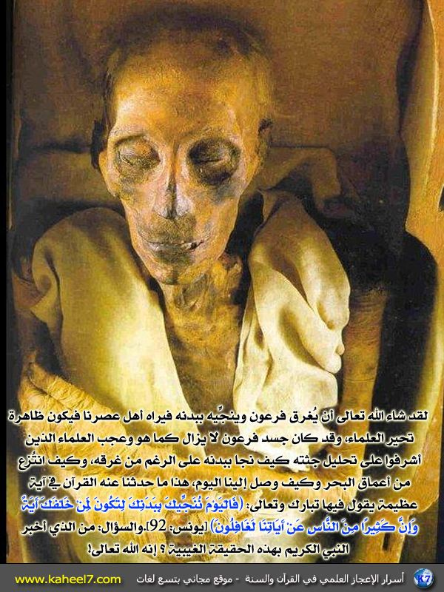

الشكل (1 ) صورة توضح معجزة فرعون

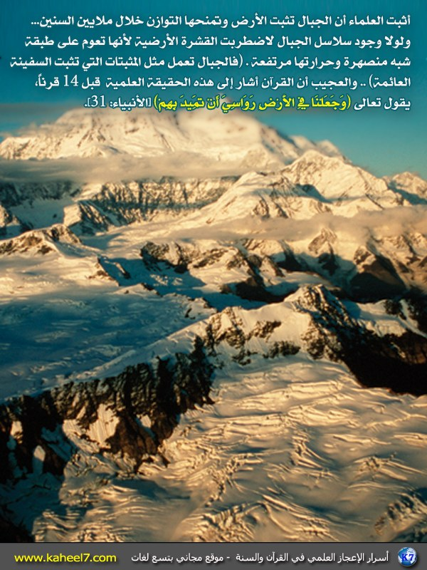:

الشكل (2) صورة توضع معجزة الجبال

مرج البحرين

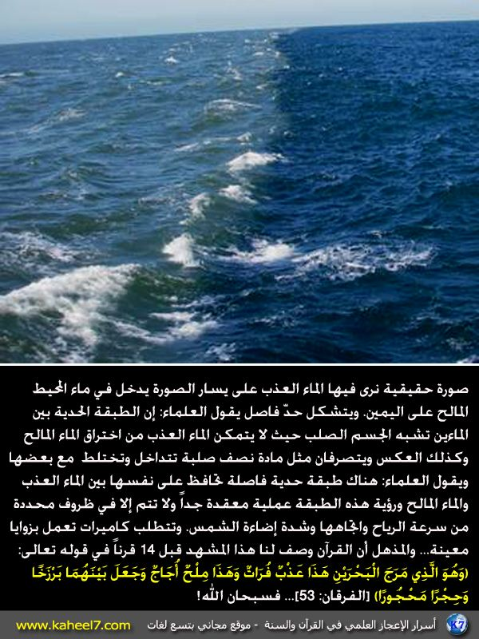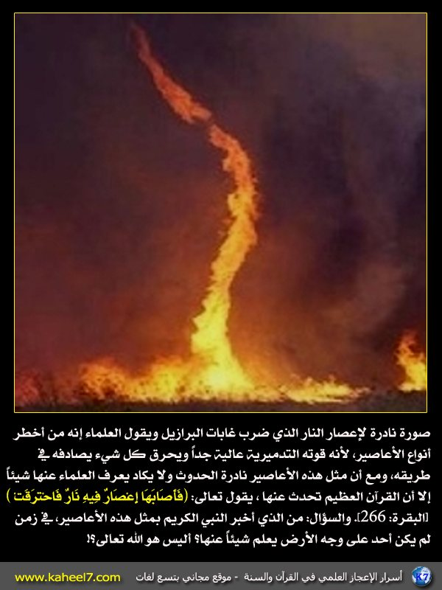 الإعصار الدي فيه نار :

الشكل (3) صورة توضح معجزة إعصار النار الشكل (4) صورة توضح مرج البحرين

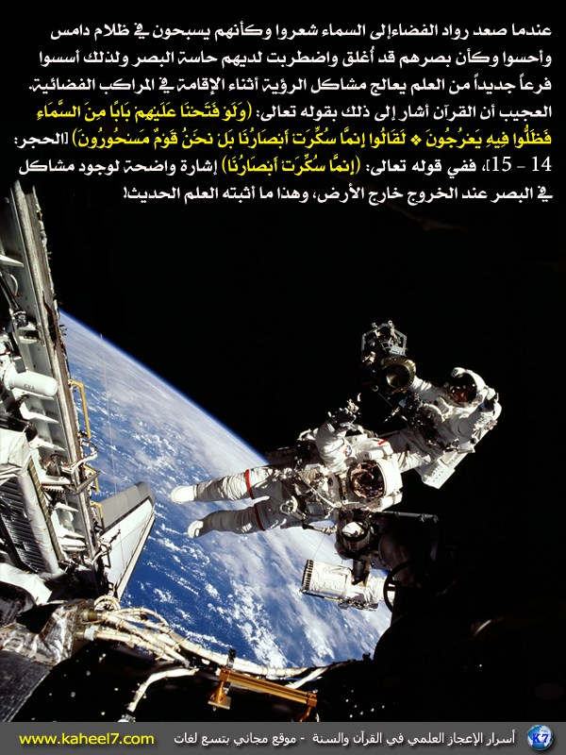معجزة الرؤية في الفضاء :

الشكل (5) ضورة توضح الرؤية في الفضاء

الخاتمة :

اﻟﻘﺮﺁﻥ ﺍﻟﻜريم ﻛﻼﻡ الله ﺍﻟﺬﻱ ﺃﻧﺰﻟﻪ ﻟﻠﻌالمين رحمةً ﻭﻳﺸﻒ ﺑﻪ ﺻﺪﻭﺭ ﻗﻮﻡ مؤمنين ﻭﻳﻨﺬﺭ ﺑﻪ ﻗﻮﻣﺎﹰ،ﻓﻴﻪ ﺩﺳﺘﻮﺭ ﻛﺎﻣﻞ ﻟﻠﺪﻭﻟﺔ ﺍﻹﺳﻼمية ﻭﻣﻨﻬﺞ ﻛﺎﻣﻞ ﻳﻨﻈﻢ ﺣﻴﺎﺓ ﺍﻟﻔﺮﺩ ﻭﺍلمجتمع ﻭﻳﻀﺒﻂ ﺑﻪ جماح ﺍﻟﺸﻬﻮﺍﺕ و ﺍﻷﻫﻮﺍﺀ ﻭﻳﺼـﻨﻊ ﻣﻦ ﺍﻹنسانية مجتمع ﻃﺎﻫﺮ ﻣﻨﻈﻢ ﺗﻌﻤﻪ ﺍﻟرحمة ﻭﺍﻟﺘﻜﺎﻓﻞ ،وهو قاموس اللغة العربية ،وسر بقائها ،وهو قانون الشريعة الإسلامية ،ودستور قيام الدولة العادلة الناهضة.  
لقد كان القرآن وما يزال نورا يضيء القلوب والعقول ،وما نبغ علماء الإسلام السابقون إلا بنبوغهم في القرآن الكريم لأنه مفتاح العقول .ﻭ ﻻﻳﺰﺍﻝ ﺍﻟﻘﺮﺁﻥ يمدﻧﺎ ﺑﺄﻧﻮﺍﻉ ﻣﻦ ﺍﻟﻌﻠﻮﻡ ﻭﻳﻔﺠﺮ ﻟﻨﺎ ﻛﻨﻮﺯ المعرﻓﺔ و يحمي ﻋﻘﻮﻟﻨﺎ ﺑﺈﺛﺎﺭﺓ ﺍﻟﻔﻜﺮ ، ﻭ ﻓﻮﻕ ﻛﻞ ﻫﺬﺍ ﻧﻮﺭ ﻳﻬﺪﻳﻨﺎ إلى ﺳﻮﺍﺀ ﺍﻟﺴﺒﻴﻞ ﻭﻳﻘﻮﺩﻧﺎ إلى ﺟﻨﺎﺕ ﺍﻟﻨﻌﻴﻢ المقيم وها هو القرآن الكريم اليوم يكشف لنا عن معجزة عظيمة ضمن معجزته وهو الإعجاز العلمي الذي وضحناه من خلال هذا البحث ووضحنا حقيقة حديث القرآن عن أمور علمية دقيقة لم يتمكن العلماء من اكتشافها إلا بعد سنوات طويلة من الدراسة واستخدام الأجهزة الدقيقة والمطورة وهو دليل على ووجود وعظمة ووحدانية الخالق تبارك وتعالى .

ولا نعلم ماذا يمكن أن يقدم لنا القرآن الكريم مستقبلا كيف لا وهو الكتاب المعجز الذي نزله عالم الغيب في السماوات والأرض جل وعلا .

**المراجع والمصادر المستخدمة :**

* كتاب إعجاز القرآن للإمام الباقلاني .
* موسوعة الإعجاز العلمي في القرآن والسنة .
* موسوعة وجوه الإعجاز في القرآن والسنة .
* كتاب في مظاهر إعجاز النظم في القرآن .
* ملتقى أهل التفسير .
* جامعة أم القرى .
* البيهقي : دلائل النبوة (509) 2/79 .
* محمد أبو زهرة : المعجزة الكبرى القرآن ص 272.
* محمد عبد الله دراز : النبأ العظيم ص 147 ,148.
* سيد قطب : التصوير الفني في القرآن ص 156-162.
* تمام حسان : البيان في روائع القرآن من ص 289 -328.
* الباقلاني : إعجاز القرآن ص 42.
* محمد عبد الله دراز : النبأ العظيم ص 153 .
* تمام حسان : البيان في روائع القرآن ص 395-421.
* في مظاهر إعجاز النظم في القرآن الكريم انظر محمد السيد شيخون .
* الموسوعة المصورة في الإعجاز العلمي .

فهرس الصور :

|  |  |  |
| --- | --- | --- |
| الشكل | التوضيح | رقم الصفحة |
| 1 | صورة توضح معجزة فرعون | 18 |
| 2 | صورة توضح معجزة الجبال وتثبيت الأرض | 18 |
| 3 | صورة توضح معجزة مرج البحرين وحديث القرآن عنها | 19 |
| 4 | صورة توضح حديث القرآن عن إعصار النار النادر | 19 |
| 5 | صورة توضح حديث القرآن عن معجزة الرؤية في الفضاء | 20 |

|  |  |  |
| --- | --- | --- |
| المحتوى | | الصفحة |
| صفحة الغلاف | | 1 |
| مخطط البحث | | 2 |
| الأهداف | | 3 |
| المقدمة | | 4 |
| إشكالية البحث | | 4 |
| الباب الأول :إعجاز القرآن الكريم | | 5 |
| الفصل الأول : تعريف القرآن الكريم | | 6 |
| الفصل الثاني : إعجاز القرآن الكريم | | 6 |
| الباب الثاني : وجوه إعجاز القرآن الكريم | | 7 |
|  | الفصل الأول : تعريف وجوه إعجاز القرآن | 8 |
|  | الفصل الثاني : وجوه إعجاز القرآن الكريم | 9 |
|  | الباب الثالث : ضوابط وأوجه الإعجاز العلمي في القرآن | 11 |
|  | الفصل الأول : أوجه الإعجاز العلمي في القرآن | 12 |
| الفصل الثاني :ضوابط الإعجاز العلمي | | 12 |
| الفصل الثالث : المجيزين والمانعين في الإعجاز العلمي | | 14 |
| الفصل الرابع : مظاهر الإعجاز العلمي في القرآن | | 16 |
| الخاتمة | | 22 |
| المراجع المستخدمة | | 23 |
| فهرس الصور | | 24 |

1. (1) (2)  جامعة أم القرى
2. (1) (2) موسوعة وجوه الإعجاز في القرآن والسنة
3. (1) انظر: سيد قطب: التصوير الفني في القرآن ص156-162.

   (2) موسوعة وجوه الإعجاز في القرآن والسنة
4. (1) موسوعة الإعجاز العلمي في القرآن والسنة

   (2) ملتقى أهل التفسير
5. (1)(2) (3) موسوعة الإعجاز العلمي في القرآن والسنة
6. (1) محمد أبو زهرة: المعجزة الكبرى القرآن ص272.
7. (1) في مظاهر إعجاز النظم في القرآن الكريم انظر محمد السيد شيخون